 Historia, Geografía y Cs. Sociales

Prof: Etna Vivar N.

**Guía 2: El pensamiento liberal y la cultura burguesa, 1°Medio**

**Nombre: ………………………………………………………………………… Curso:………………….Fecha………………..**

**O.A 1:** Explicar las ideas republicanas y liberales y su relación con las transformaciones políticas y económicas de América y Europa durante el siglo XIX.

**¿Qué papel tuvo la Burguesía en las transformaciones del siglo XIX?**

* **La Burguesía** fue un gruposocial que surgió en Europa a fines de la Edad Media, compuesto por artesanos y comerciantes que vivían en los **“burgos” o ciudades medievales.**
* Con el tiempo, los burgueses se consolidaron como actores económicos relevantes y referentes intelectuales en la sociedad europea.
* **No contaron con derechos políticos** ni la representación necesaria para influir en las decisiones de Estado.
* **Para el siglo XVIII,** el grupo evolucionó y ya lo constituían comerciantes, profesionales, médicos, artistas, científicos y otros. La demanda burguesa por participación política encontró sustento en **las ideas ilustradas, liberales y republicanas** que impulsaron la Revolución Francesa y otros procesos revolucionarios posteriores.
* **En el siglo XIX,** la Aristocraciafue perdiendo influencia y mezclándose con una parte de la Burguesía, que se convirtió en **el grupo más influyente de la sociedad europea** y fue protagonista de las principales transformaciones económicas y políticas de la época.

**Características de la Burguesía: (recursos de texto, 1°Medio)**

Como ves la **Burguesía lideró** los movimientos liberales del siglo XIX en Europa y América. ¿Pero quiénes eran los burgueses y cómo llegaron a esta posición? Podemos decir que predominó en ellos la ética del trabajo, la familia, el esfuerzo individual y el respeto a la propiedad privada. El énfasis en la educación y una relación estrecha con la cultura superior (arte, literatura y música).

Algunas de las características de la cultura burguesa fueron:

* **La valoración del esfuerzo individual**
* **La importancia de los valores en el trabajo y la familia.**
* **La relación con el consumo y el ocio.** (les gustaba el teatro, ballet, la ópera. Exhibirse socialmente.
* **Fue eminentemente urbana** y desarrolló actividades cotidianas en las principales ciudades europeas, ejemplo Viena, ciudad con desarrollo artístico y cultural de la época (recurso 4).

**El rol de la Burguesía. – El papel que cumplió.**

**Algunos de los cambios impulsados por los burgueses fueron:**

* **La difusión del capitalismo** (según Karl Marx y Friedrich Engels, filósofos y economistas alemanes del siglo XIX)
* **Los avances de la tecnología:** contribuyeron al desarrollo de avances técnicos y científicos que aplicaron en sus negocios.
* **La modernización de los Estados**: Encabezaron las transformaciones que dieron origen a los Estados liberales, defendieron la separación de los poderes del Estado, los derechos individuales y soberanía popular.

**División de la Burguesía. -**

|  |  |  |
| --- | --- | --- |
| **ALTA BURGUESÍA**  Fue compuesta por grandes empresarios banqueros, dueños de industrias y comerciantes,    **Sus ingresos provenían de** las rentas y de la inversiónde capitales  **Estilo de vida** se vincularon con la nobleza. Vivían en los mejores barrios urbanos, con vida lujosa y con tiempo para el ocio. | **BURGUESÍA MEDIA**  Eran funcionarios públicos y profesionales universitarios de alta calificación.  **Sus ingresos provenían de** salarios por trabajo de tipo intelectual político, administrativo.  **Estilo de vida:**  Vivían cómodamente, pero sin lujos. | **BAJA BURGUESÍA**  Estuvo integrada por pequeños comerciantes, artistas y funcionarios públicos.  **Sus ingresos provenían de**  Trabajo manual y oficios.  **Estilo de vida**:  Residían en barrios más humildes, en los que compartían con personas del **proletariado.** |

**Actividades. -**

1. **Desarrollo**: Realiza actividades de la página 13 de tu texto. Responde las preguntas 1 y 2.
2. **Vocabulario: Capitalismo, proletariado**
3. **Trabajo con Fuentes iconográficas:** Páginas 14 a 17.

**Cuadro: “La casa Paquín”**

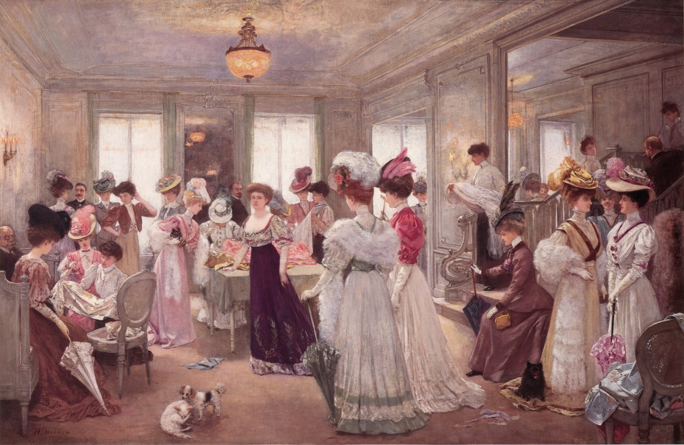

Observa este cuadro del siglo XIX del pintor francés Henry Gervex, y luego analiza el cuadro siguiendo la pauta de **fuentes iconográficas.** ¿De qué trata la escena del cuadro? ¿Dónde estaban las damas que aparecen en el cuadro?

1. **Términos pareados**: en la columna B (definiciones) coloca el número del concepto de la columna A.

**A B**

|  |  |
| --- | --- |
| **1.- BURGUESÍA** | **……….** Movimiento que propone la redacción de una ley fundamental para organizar a los estados, garantizar los derechos de los ciudadanos y limitar el poder de las autoridades. |
| **2.- LIBERALISMO** | ……….**.** Derecho individual que asegura a los ciudadanos la libertad de profesar la religión de su preferencia, o no profesar religión. |
| **3.- LIBERALISMO ECONÓMICO** | **………..** Grupo social compuestopor comerciantes, profesionales y artesanos urbanos que alcanzó la hegemonía durante el siglo XIX. |
| **4.- SOBERANÍA POPULAR** | **………..** Derecho individual que asegura a los ciudadanos la capacidad para participar de asambleas, reuniones sociales y manifestaciones**.** |
| **5.- CONSTITUCIONALISMO** | **………….** Corriente de pensamiento que promueve el aumento de las libertades individuales y públicas como camino al progreso. |
| **6.- REPÚBLICA** | …………. Derecho individual que asegura a los ciudadanos la facultad para opinar y comunicar sus ideas con libertad**.** |
| **7.- LIBERTAD DE EXPRESIÓN** | …………. Sistema político en el que las autoridades son elegidas por las personas y las funciones del estado se dividen en tres poderes: ejecutivo, legislativo y judicial. |
| **8.- ABOLICIONISMO** | **…………** Corriente que confiaba en la autorregulación del mercado y la iniciativa individual como base de la “riqueza de la nación”. |
| **9.- LIBERTAD DE CULTO** | …………Esta idea propone que el poder político proviene del conjunto de ciudadanos, quienes delegan la atribución de administración en la autoridad**.** |
| **10.- LIBERTAD DE REUNIÓN** | …………..Movimiento que promovió la igualdad entre los seres humanos y buscó acabar con la esclavitud durante los siglos XVIII y XIX. |
| **11.- PARLAMENTARISMO** | **…………** Sistema electoral en el que participan la mayoría de las personas. En el siglo XIX este concepto sólo se aplicaba a los hombres ilustrados. |
| **12.- SUFRAGIO UNIVERSAL** | **………..** Sistema de gobierno en que el parlamento (elegido por la población) elabora las leyes, elije el jefe de Gobierno y controla su actuación**.** |